Информационный бюллетень № 9 от 05.03.2022
Издатель: Администрация Сельского поселения «Юшарский сельсовет» ЗР НАО
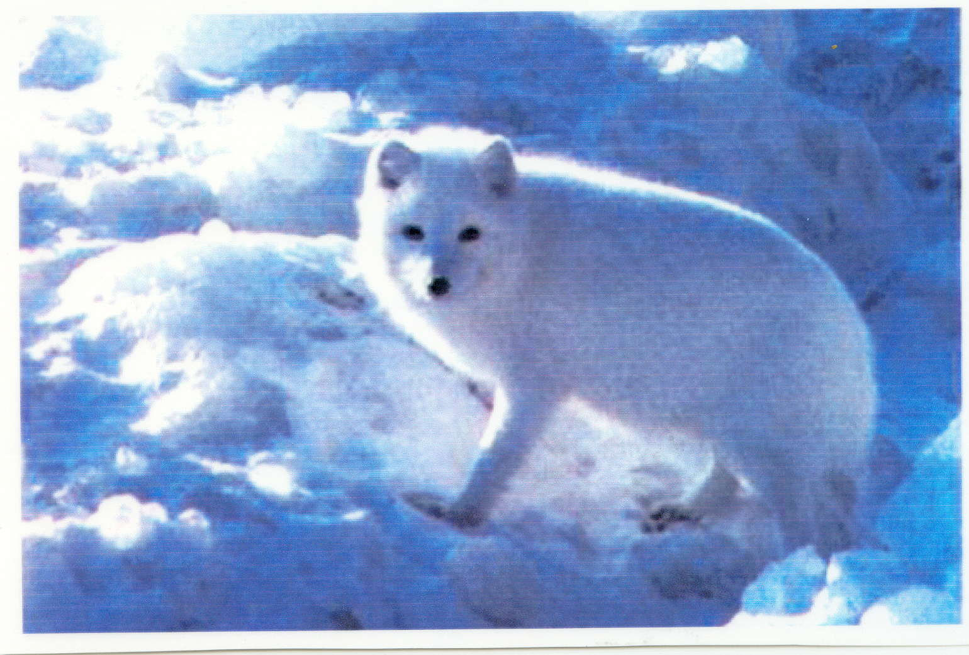
Тираж 2 экз. Бесплатно. Отпечатан на принтере администрации Сельского поселения «Юшарский сельсовет» ЗР НАО
Сельские вести

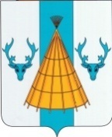

СОВЕТ ДЕПУТАТОВ
СЕЛЬСКОГО ПОСЕЛЕНИЯ «ЮШАРСКИЙ СЕЛЬСОВЕТ»
ЗАПОЛЯРНОГО РАЙОНА НЕНЕЦКОГО АВТОНОМНОГО ОКРУГА

Тридцать второе внеочередное заседание шестого созыва

РЕШЕНИЕ
от 05 марта 2022 года № 1

О досрочном прекращении полномочий Главы Сельского поселения
«Юшарский сельсовет» Заполярного района Ненецкого автономного округа
Вылко Дмитрия Валентиновича
и о временном исполнении полномочий Главы Сельского поселения
«Юшарский сельсовет» Заполярного района Ненецкого автономного округа

Руководствуясь пунктом 1 части 6, частью 7 статьи 36 Федерального закона от 06.10.2003 N 131-ФЗ "Об общих принципах организации местного самоуправления в Российской Федерации", пунктом 1 части 1 статьи 42, частью 3 статьи 42 Устава Сельского поселения «Юшарский сельсовет» Заполярного района Ненецкого автономного округа, Совет депутатов Сельского поселения «Юшарский сельсовет» Заполярного района Ненецкого автономного округа РЕШИЛ:
- Досрочно прекратить полномочия Главы Сельского поселения «Юшарский сельсовет» Заполярного района Ненецкого автономного округа Вылко Дмитрия Валентиновича в связи со смертью.
- До вступления в должность вновь избранного Главы Сельского поселения «Юшарский сельсовет» Заполярного района Ненецкого автономного округа временно исполнение полномочий Главы Сельского поселения «Юшарский сельсовет» Заполярного района Ненецкого автономного округа возложить на депутата Совета депутатов Сельского поселения «Юшарский сельсовет» Заполярного района Ненецкого автономного округа Марюеву Марину Алексеевну.
- Администрации Сельского поселения «Юшарский сельсовет» Заполярного района Ненецкого автономного округа производить оплату труда временно исполняющему полномочия Главы Сельского поселения «Юшарский сельсовет» Заполярного района Ненецкого автономного округа Марюевой М.А. в соответствии с Порядком обеспечения отдельных гарантий главе муниципального образования «Юшарский сельсовет» Ненецкого автономного округа, утвержденным решением Совета депутатов муниципального образования «Юшарский сельсовет» НАО от 06.05.2016 № 3 и штатным расписанием Администрации Сельского поселения «Юшарский сельсовет» Заполярного района Ненецкого автономного округа на 2022 год.
- Настоящее решение вступает в силу после его подписания и подлежит официальному опубликованию (обнародованию).
Заместитель председателя
Совета депутатов Сельского
поселения «Юшарский сельсовет» ЗР НАО А.С. Шрейдер

